2025北京
判断推理考霸刷题

目录

判断推理套题1 （2021年） 2
判断推理套题2 （2022年） 18
判断推理套题3 （2023年） 33
判断推理套题4 （2024年） 48

判断推理套题1
（2021年）
1.每道题包含两套图形和可供选择的4个图形。这两套图形具有某种相似性，也存在某种差异。要求你从四个选项中选择最适合取代问号的一个。正确的答案应不仅使两套图形表现出最大的相似性，而且使第二套图形也表现出自己的特征。
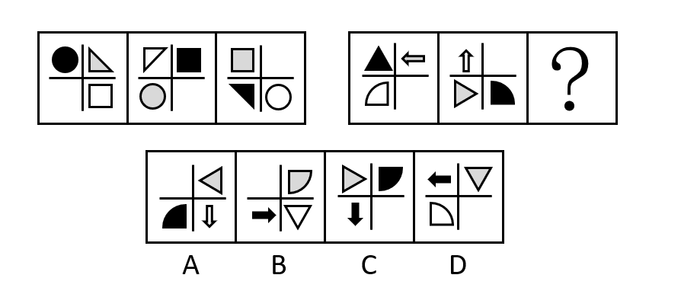

2.每道题包含两套图形和可供选择的4个图形。这两套图形具有某种相似性，也存在某种差异。要求你从四个选项中选择最适合取代问号的一个。正确的答案应不仅使两套图形表现出最大的相似性，而且使第二套图形也表现出自己的特征。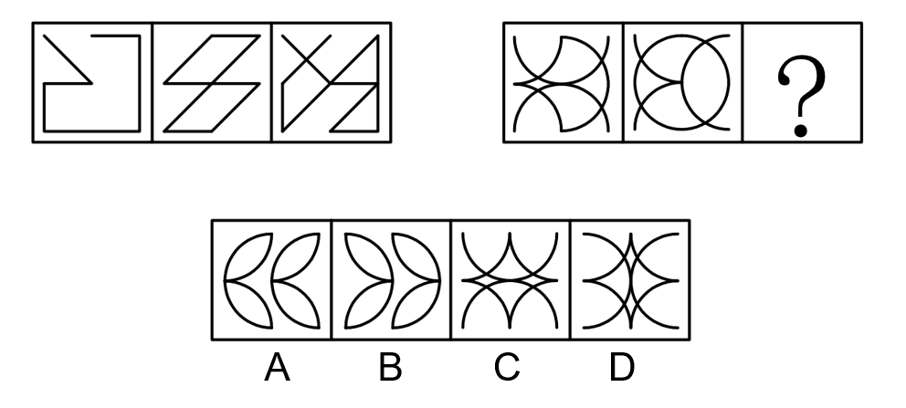

3.每道题包含一套图形和四个选项，请从四个选项中选出最恰当的一项填在问号处，使图形呈现一定的规律性。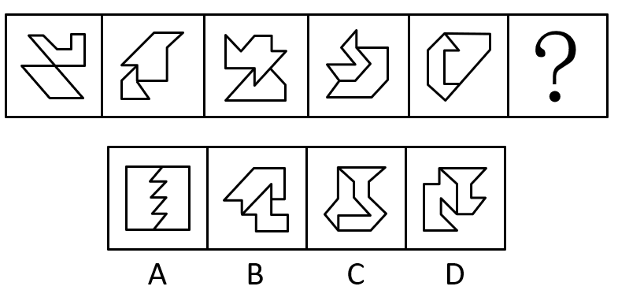

4.每道题包含一套图形和四个选项，请从四个选项中选出最恰当的一项填在问号处，使图形呈现一定的规律性。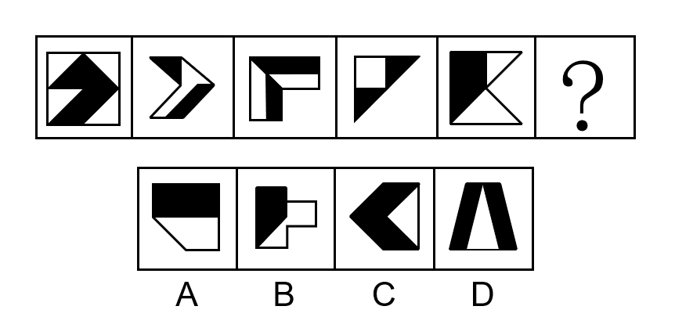

5.每道题包含一套图形和四个选项，请从四个选项中选出最恰当的一项填在问号处，使图形呈现一定的规律性。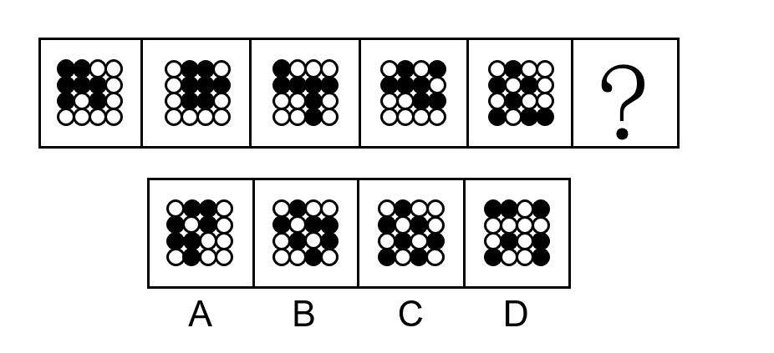

6.某培训机构的一些舞蹈教师拥有舞蹈师资格证，所以，该机构有些女教师拥有舞蹈师资格证。
为使上述论证成立，需补充的前提是：
A.该机构有些舞蹈教师是女教师
B.该机构有些女教师是舞蹈教师
C.该机构所有舞蹈教师均为女教师
D.该机构有些女舞蹈教师没有舞蹈师资格证

7.小学生使用铅笔比较多，小孩子经常会咬铅笔，铅笔灰有时也会抹得脸上嘴边到处都是。因此，二年级学生刘馨的妈妈担心孩子长期使用铅笔对健康有害。
以下哪项如果为真，能够为刘馨妈妈的担心提供支持？
Ⅰ.铅笔的木杆外面一般涂有彩色的颜料，颜料中含有微量重金属或其他有害物质
Ⅱ.儿童的铅笔盒通常很脏，经常咬铅笔会把很多细菌吃进嘴里
Ⅲ.现在，铅笔芯都由石墨和粘土混合制造而成，这些制作材料没有毒
A.Ⅰ和Ⅱ B.Ⅱ和Ⅲ
C.Ⅰ和Ⅲ D.Ⅰ，Ⅱ和Ⅲ

8.人体芯片是一种利用无线射频识别技术开发出来的可以植入人体的芯片，里面装有芯片、天线和信息发射装置，对应身体之外不同的接收装置。在医学上有广泛应用，比如植入式心脏检测器就是一种人体芯片，随着科技的发展，人体芯片有望在更多领域扮演重要角色，比如身份识别、支付、定位等功能，不少人慨叹，人体芯片即将成为人体不可或缺的一部分，未来发展形势一片大好。
以下陈述如果为真，哪项无法质疑上述观点？
A.将芯片这种外来物植入人体内，会增加感染或免疫系统排斥反应的风险，长期在体内感染几率更大
B.目前来看，芯片植入容易，取出困难，而且芯片的电池和使用寿命有限，安全取出芯片目前仍是个难题
C.人体芯片在进行信息传输的过程中，很可能被劫持、利用。如果存储在芯片里的个人信息数据被犯罪分子窃取，后果将不堪设想
D.数千名视力和听力障碍的患者经过芯片植入，获得了视觉和听觉的功能，不过这种后天赋予的能力与正常人天生具有的能力相比，还有些差距

9.某高校准备选派2021年第一批出国访学的中青年学者，选派分为高级访问学者以及青年骨干教师两类，选派的条件分别为：前者要求是教师或者科研人员，年龄在40周岁以上且具有高级职称；后者要求是具有博士学位的近三年新进校的教师。
关于该校选派出的2021年第一批出国访学人员，以下哪项判断一定为真？
A.选派为青年骨干教师的都不具有高级职称
B.没有博士学位的都在40周岁以上
C.科研人员都不是近三年新进校的
D.具有博士学位的都是近三年新进校的

10.波音737飞机出现后的50年中，航空发动机的直径越来越大，所以新一代的737MAX系列不得不将发动机的安装位置向机翼的前方移动，并尽可能升高，但这又可能会使飞机在飞行中自动向上抬头，导致失速。为解决这一问题，737MAX新增MCAS（机动特性增强系统），在必要的时候实现飞机“自动低头”的功能。但有专家分析，最近737MAX机型接连发生两次空难，可见MCAS系统并不可靠。
以下陈述如果为真，哪项可以作为专家的论据？
A.不少执飞737MAX机型的飞行员并不熟悉新款MCAS系统，错误操作可能导致事故
B.飞机传感器出现故障，使得MCAS接收到错误数据，进而不断执行“自动低头”的指令
C.两次空难均显示飞行速度大幅超过限制，进而产生飞机结构无法承受的气动力
D.两次空难均显示起飞后，飞行员与MCAS系统争夺控制权，但都没能阻止MCAS的“自动低头”功能，最终导致飞机俯冲

11.某文化用品市场正在推进市场的信息化和电子化，市场主管部门建议市场里的商家可以使用电子付款系统或者使用自动贩卖机。
如果市场里的每家商户都落实了这一建议，那么以下哪项一定为真？
Ⅰ.市场里的一些商户使用了自动贩卖机。
Ⅱ.如果一家商店既没有使用自动贩卖机，也没有使用电子付款系统，那么这家商店一定不在该市场里。
Ⅲ.如果一家文具店既使用了自动贩卖机，也使用了电子付款系统，这家商店一定在该市场里。
A.只有Ⅰ B.只有Ⅱ
C.只有Ⅰ和Ⅱ D.只有Ⅱ和Ⅲ

12.最近有技术研发团队推出了一款“AI（人工智能）浓缩书”应用软件，宣称可以“提取全书干货”，文字量大约只占整书的10%，“为你提炼出这本书的结构、精华和观点，把作者的基本思路和整本书的框架都理出来。”研发团队认为，该软件能够帮助读者完成最初的选择过程，读者通过阅读浓缩的框架、观点、精华，判断这本书到底是不是自己需要的，是否值得进一步细致阅读。
以下各项如果为真，哪项最能驳斥研发团队的观点？
A.浓缩过程中语句的选择无法完全客观，同时浓缩后原文的逻辑和思考也无法保留，无法做到客观呈现作品
B.经对比，大部分知识类书籍经过浓缩后的版本，只能保留原书大约85%的内容
C.经过浓缩的小说，只有故事梗概而缺乏细节描写，读者无法体会到人物之间细致的情感交流和互动，难以被感动
D.经过浓缩的文史、哲学等书籍，只能保留知识框架而不能呈现具体思维过程，不利于读者的判断思维能力发展

13.有研究人员对A.B.AB.O血型各50名对象进行调查，发现各类血型人群中，容易被蚊子叮咬的比例分别为：A型22%，B型28%，AB型8%，O型42%，于是研究人员得出结论，容易被蚊子叮咬的各血型顺序为O型＞B型＞A型＞AB型。
以下哪项如果为真，最能反驳上述论证？
A.调查对象AB型的人，大多蚊虫防护意识较强
B.调查对象中，A型血中女性比例明显高于B型血
C.调查对象中，O型血的人大多从事户外作业，工作环境中蚊子较多
D.蚊子只依据二氧化碳、热量、挥发性化学物质这些因素来选择叮咬目标，研究发现不同血型人群在上述因素中没有差异

14.某大学研究人员分析了该国生物医学库中50万名37岁至73岁男性和女性数据后发现，超重和心境平和显著相关。研究者认为，平和的心态有可能增加体重超标的风险。
以下各项如果为真，哪项最能支持研究者的上述观点？
A.甲状腺激素可以促进脂肪代谢、降低体重，放松的心态有助于降低甲状腺激素水平，热量容易以脂肪的形式储存起来
B.血糖下降时，脂肪可以转化为葡萄糖，使血糖维持在较高水平，消除低血糖引起的心情低落或焦虑
C.当体重超标到一定程度，心脑血管疾病和糖尿病等多种疾病的发生风险相应增加，个体会出现对健康的焦虑情绪
D.脂肪储存是生物进化过程中的生存策略之一，意味着遇到食物短缺或寒冷天气时生存几率更大，这种状态会记录在遗传信息中，有助于消除焦虑感

15.为什么青少年会更“热血”，更冲动，更容易冒险，有研究显示，这跟青少年大脑前额叶皮层的功能有关。前额叶皮层具有负责调控注意力、作出计划、理性思考、调控情绪的能力，这部分皮层一般要等到25岁左右才能发育完全。因此，25岁之前谈理智是没有意义的。
以下各项如果为真，哪项最能质疑上述结论？
A.青少年时期的大脑中多巴胺的分泌很旺盛，使得青少年更喜欢新鲜刺激的游戏
B.婴幼儿时期大脑发育相对青少年时期更加幼稚和不成熟，但也能逐渐学会控制大小便
C.大脑有“用进废退”的现象，青少年大脑前额叶皮层可通过不断训练而促进其成熟
D.很多中年人也经常有冲动冒险、情绪失控的行为，前额叶皮层发育完全也并不意味着就一定很理智

16.铅和镉是香烟烟雾中排出的两种重金属。在流行病学研究中，铅和镉分别与包括肾癌和肺癌在内的人类癌症有关。虽然香烟的滤嘴可以去除其中的一部分，但环境烟气污染主要是通过吸烟者呼出的烟气和燃烧时产生的侧流烟气来实现的。因此，吸烟不仅有害吸烟者的健康，也通过污染空气而对吸二手烟的人的健康造成威胁。
以下陈述如果为真，哪项最能支持上述结论？
A.侧流烟气中重金属的含量远远低于吸烟者呼出的烟气中的含量
B.吸入香烟烟雾之后，烟雾中的铅和镉会沉积在肺组织的深处
C.有统计显示，有相当多的从未吸过烟的人也患上了肺癌
D.重金属在环境中普遍存在，蔬菜和水当中也含有铅、镉等重金属

17.很多人认为，农村家养的土鸡，土猪，采用传统方式喂养，吃的是粮食、蔬菜、青草，不吃饲料，生长周期长，运动量大，肌肉紧实，更有营养，味道更加鲜美，所以市场上的土鸡，土猪通常售价更高。但研究者指出，其实土鸡或土猪并不比集中饲养的肉鸡和肉猪更有营养、更安全。
以下各项如果为真，哪项不能支持研究者的结论？
A.大型饲养场的鸡和猪，集中饲养、集中喂食，产蛋量更多，体型也更大
B.土鸡的蛋白质含量略高于肉鸡，但肉鸡的维生素A和脂肪含量超过土鸡
C.因为饲料中会添加相应的营养物质，所以肉鸡的维生素E和某些矿物质含量更高
D.家养的鸡和猪，可以避免人为的污染，但无法避免污水、重金属等自然污染因素

18.问思是一家才创立两年左右的文具用品类公司，产品种类频多，有些高端产品价格不菲。问思生产的所有学生文具都是设计奇巧，充满了青春色彩。所有充满青春色彩的文具都得到了广大中小学生的喜爱。问思学生文具销量增长飞速，公司因此也加强了对这方面产品的研发与生产。
以下各项都能从题干的论述中推出，除了
A.问思生产的所有学生文具都得到了中小学生的喜爱
B.所有不被中小学生喜爱的学生文具都缺乏青春色彩
C.问思生产的价格不菲的产品的销量的增长速度不高
D.问思生产的一些设计奇巧的产品的研发得到了加强

19.随着航天技术的发展，许多人开始打小行星的主意，认为人类可以通过开采小行星“发家致富”。各国科学家提出了多种开发小行星资源的方案，基本想法都是将探测器发射到小行星上，航天员开采资源后带回地球，或直接在太空用于建设。
以下各项如果为真，哪一项不能驳斥科学家的观点？
A.大多数小行星重力很弱，常规挖掘的撞击力足以将设备反推到太空中，进入小行星内部开采资源，目前难以实现
B.即使是近地小行星，距离地球最近时也常有数百万公里，人类访问一次可能需要几个月时间，航天员生活有很大困难
C.航天计划耗资巨大，而可以带回来的样本极其有限，开采小行星资源能带来的效益远远不及开采过程消耗的资源
D.从小行星岩石中提取可以制作推进剂的物质，或是可用的材料，可以直接在现场生产制造航天器的燃料，为航行提供补给

20.四月中旬，某省召开了文化馆建设会议，各市文化馆都派出了一名骨干参会。在进行了全体大会后，会议又组织了小组讨论，其中甲、乙、丙、丁、戊五人被分到同一小组，关于他们，有如下的信息：
（1）他们来自A.B.C.D.E五个市的文化馆。
（2）甲只与其中两人认识。
（3）来自B.C.E三市的三人之前一起参加过会议，相互熟悉。
（4）D市的与会者认识三人。
（5）乙不是B市的，并且和B市与会者头次见面。
（6）C市与会者和丙相识。
（7）丁只与一个人见过面。
根据以上信息，可以推断，戊来自哪座城市的文化馆？
A.B市 B.C市
C.D市 D.E市

21.社区教育是指各种主体在一定区域范围内，有组织地开展的非学历、非认证（职业资格认证等）、非营利的教育活动和过程。
根据上述定义，以下不属于社区教育的是：
A.在某小区居住的几位朋友喜欢瑜伽，每天在该小区空地上组织小区其他居民一起学习瑜伽强身健体
B.某医院大夫多次到某学校开设义务急救培训课程，有很多教师学会了急救常识和技术
C.音乐学院退休的李教授在家里办起钢琴小学堂，收费低廉，同小区的家长纷纷给孩子报名
D.社区居委会在暑假时，为某小区的小学生举办了每周一次的“认识身边的植物”公益知识讲座

22.感情动机是指由于人的喜、怒、哀、乐等情绪和道德、情操、观念等情感所引起的购买动机。
根据上述定义，以下是出于感情动机的购买行为的是：
A.小赵准备买一辆代步车，本着“支持国货”“绿色环保”的理念，最终选择了一辆国产新能源汽车
B.小李带儿子逛商场时，儿子对一套奥特曼玩具爱不释手，哭闹着让爸爸买，小李看到价格之后，用一支冰淇淋把儿子哄出了商店
C.老张一家三代住了三十几年的老房子，承载了太多美好的回忆，因为拆迁，老张不得不重新购买临近的一套公寓房
D.小菲下载了一款电商比价软件，输入商品名就能自动呈现各大商城的价格，小菲买到了全网最低价的一款手机，心里特别开心

23.自助组织是指为了满足共同需要，克服共同面对的困难和问题，寻求个人和社会改变的一群人自发形成的组织。
根据上述定义，以下属于自助组织的是：
A.小王在戒毒成功后，为传授经验自费开通戒毒电话咨询热线
B.一些医学专业大学生成立志愿者协会来到医院为绝症患者进行心理疏导
C.某医院为帮助尿毒患者筹款治疗和提升生活质量，成立尿毒症康复会
D.某市部分残障儿童家长建了微信群互通消息，互相帮助且互相提供情感支持

24.路演是指通过现场演示的方法，引起目标人群的关注，使他们产生兴趣，最终达成销售或吸引投资。路演通过在公众场所进行演说、演示产品、推介理念，向他人推介自己的公司、团体、产品、想法。
根据上述定义，以下属于路演的是：
A.陈女士购买了一台多功能吸尘器，销售人员在陈女士家中，现场演示了吸尘器除螨的效果，陈女士相当满意
B.科技交流会上，7家科技公司的负责人向数十位投资人展示本公司科技产品，最终5家公司的产品获得投资人青睐，得到了投资
C.小刘在小区分发宣传单，介绍公司的功能床垫，蒋阿姨很感兴趣，小刘邀请蒋阿姨到公司体验馆现场体验，蒋阿姨欣然前往
D.某先锋舞台剧在居民小区进行演练，业主和路人纷纷观望，被逗得开怀大笑，导演对节目效果感到更加心中有数了

25.研究型病房是指在具备相关条件的医院内，设立的以临床研究为导向的病房，医务人员在其中开展药物和医疗器械的临床试验、生物医学新技术的临床应用观察等研究工作。该病房与普通病房有着本质性的区别，它是重要的科技基础设施，是开展新技术、新方法、新药品和新器械创新研究的策源地和试验田，也是全产业链布局医药健康产业体系的重大举措。
根据上述定义，以下描述中涉及的病房符合研究型病房特征的是：
A.为研究剧烈运动对脑功能的影响，王教授在所属大学科研口内建立一间设施完备的病房，研究健康大学生剧烈运动后的脑功能变化
B.某精神科病房专门收治阿尔茨海默症患者，病房主任收集到大量患者的检查数据，研究阿尔茨海默症患者不同发展阶段的脑功能变化
C.刘医生是肿瘤科医生，目前国内治疗某肿瘤有3种常用手术方式，刘医生想知道哪种方式对提高生活质量效果更好，在病房内开展对照研究
D.某地重金属污染较为严重，重度患者治疗效果一直都不理想，该地中心医院建立专门的病房，配备周全的设备，积极探索重金属中毒治疗的新模式和新药物

26.定制公交是常规公交的补充，是公共交通的服务升级。它通过大数据应用及智能算法等技术的实现，来满足公众不同场景下的精准需求，提升公众的整体出行体验，为公众提供更加便捷、舒适、优质的服务，属于高科技、按需服务的新型公共交通服务。
根据上述定义，以下属于定制公交的是：
A.某大学在市内有多个校区，老师在多个校区内上课，交通不便。学校通过广泛调查，开设了多个校区之间的多条班车线路，提高了交通便捷程度
B.某医院在远郊区县开设了分院，为了方便医务人员去分院出诊，该院与公交公司沟通，增设了专线，定时接送该院医务人员往返
C.某房地产公司开发新住宅小区，向公交公司提出申请，公交公司为其延长了已有的公交线路，使得该小区的交通出行情况大为改善
D.有日常固定出行需求的居民可在某网络平台提出申请，当相同目的地的人达到一定数量后，网站根据始发地分析，为这些人制定开通最佳路线，票价略高于常规公交

27.无感审批是指通过智能技术强化身份认证、智能授权、自动填表等功能，企业群众无需出示证件、无需填写表单，“不知不觉”就拿到审批文件，实现“无感”审批、“省心”办事。
根据上述定义，以下属于无感审批的是：
A.某市旅游管理部门通过人脸识别等网络技术，实现了网上实名制购买全市公园门票。游客无需出示证件，可以直接出示购票二维码入园
B.某建设单位登录省投资在线监管平台，填写单位代码后，系统自动生成企业基本信息和申请表格，随后完成在线审核，获得建筑许可
C.某市提高政府办事效率，对企业或个人办理业务，只需要到综合服务大厅询问工作人员，工作人员会帮忙核对材料，帮助他们方便快捷地完成相关手续
D.某保险公司提供网上业务办理和查询功能，客户登录公众号并通过人脸识别后，可完成查询、续费、转款等功能，无需出示证件、无需填写表单

28.限制性营销，是指面对超过了企业的供应能力的产品或服务时的企业营销对策。企业一般通过提高价格，减少促销活动来“低调”营销，其目的是通过企业行为来协调市场需求。抵制性营销与限制性营销不同，限制性营销是限制过度的需求，而不是否定产品或服务本身；抵制性营销则是强调产品或服务本身的有害性，从而抵制这种产品和服务的生产和经营。
根据上述定义，以下属于限制性营销的是：
A.节假日某私营艺术馆人满为患，降低了游客欣赏艺术的舒适感，因此该艺术馆实行网上预约制，没有预约不得进入
B.鉴于香烟、烈酒对健康的不利影响，法律禁止18岁以下的人购买这些商品
C.近日交管局加强了对没有经营执照的个人营运出租车的管理，禁止其运营
D.人们对皮草、象牙制品的趋之若鹜刺激了生产，象牙、犀牛角等制品被禁止入关

29.专家证人，特指具有特定实践经验或专门知识，在法庭上针对专业性问题阐述判断性意见的证人。专家证人对某一特定问题所发表的专业的、带有个人见解的观点、看法，称为专家证言。
根据上述定义，以下涉及专家证人的是：
A.晓峰在小区门口被张某撞伤后落下残疾。他认为是张某没有及时送他就医而导致自己残疾。晓峰提起诉讼，请目睹事故过程的王医生出庭描述事发经过
B.王老先生过世后，其女儿出具父亲手书遗嘱，称父亲将房产全都留给自己，要求继母立刻搬出。继母认为遗嘱笔迹不是王老先生的，要求对遗嘱进行鉴定
C.某村居民王某的两个儿子因为如何瞻养母亲发生争执，村委会调解时，大儿子说当年分家时，请了有资质的调解员做见证，现在还请调解员来证明已经履行了义务
D.小安因为被同学欺辱，出现严重自杀倾向。小安的家长提起诉论，要求其同学做出赔偿，小安的心理咨询师出庭说明校园霸凌与小安的自杀倾向之间的关联

30.沟通障碍是人际之间、团体之间交流意见、传递信息时所存在的困难。有如下几种类型：（1）语言障碍。语言是交流思想的工具，但不是思想本身，加之人们用语言表达思想的能力千差万别，故用语言表达思想，交流信息时，难免出现误差。（2）观念障碍。人们的社会经历不同，信念不同，对事物的态度和观点也必然不同，有时不能避免意见沟通中的观念冲突。（3）气质障碍。人的个性不同，气质不同，交流信息时可能发生困难。
根据上述定义，以下判断不正确的是：
A.小明说：“妈妈，我要煮鸡蛋。”妈妈说：“去吧，煮个五六分钟就行。”小明说：“不，我要吃一个煮鸡蛋。”属于语言障碍
B.妈妈说：“你挣一块钱恨不得花十块钱，跟你讲节俭，简直是对牛弹琴。”女儿说：“挣钱就是为了花的，存钱干什么？”属于观念障碍
C.妻子喜欢独自安静地读书，丈夫喜欢一大帮朋友外出游玩，所以在外人眼里他们俩不像一家人。属于气质障碍
D.小张旅游时品尝到了“糖醋活鱼”这道菜，兴奋地拍了视频发给女友。女友回复：“这么残忍，你怎么下得去口？”两人为此吵了一架。属于观念障碍

判断推理套题2
（2022年）
1.每道题包含两套图形和可供选择的4个图形。这两套图形具有某种相似性，也存在某种差异。要求你从四个选项中选择最适合取代问号的一个。正确的答案应不仅使两套图形表现出最大的相似性，而且使第二套图形也表现出自己的特征。
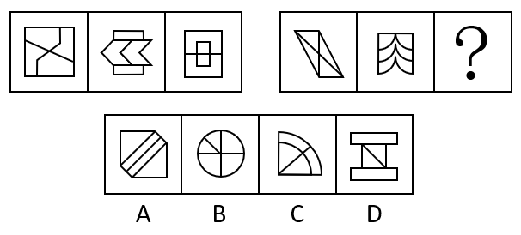

2.每道题包含两套图形和可供选择的4个图形。这两套图形具有某种相似性，也存在某种差异。要求你从四个选项中选择最适合取代问号的一个。正确的答案应不仅使两套图形表现出最大的相似性，而且使第二套图形也表现出自己的特征。
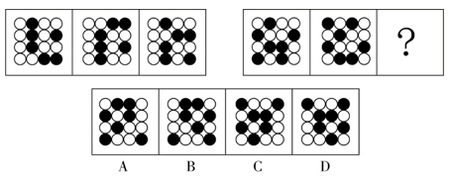

3.每道题包含两套图形和可供选择的4个图形。这两套图形具有某种相似性，也存在某种差异。要求你从四个选项中选择最适合取代问号的一个。正确的答案应不仅使两套图形表现出最大的相似性，而且使第二套图形也表现出自己的特征。
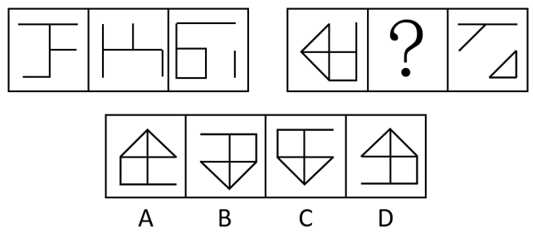

4.请从四个选项中选出最恰当的一项填在问号处，使图形呈现一定的规律性。
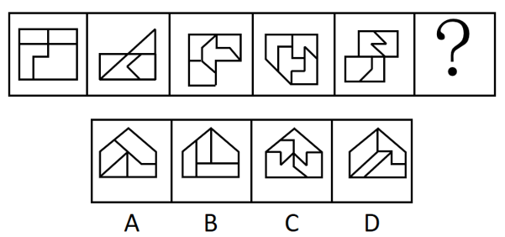

5.从所给的四个选项中，选择最合适的一个填入问号处，使之呈现一定的规律性：
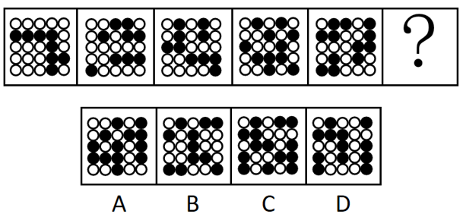

6.小明说：“只有高级工程师才能成为公司新组建的技术专家组成员。”小红说：“不对呀，老黄是高级工程师，但是他没有被任命为技术专家组成员。”
小红的回答说明她把小明的话理解为了：
A.有的高级工程师是技术专家组成员
B.有的高级工程师不是技术专家组成员
C.所有的技术专家组成员都应该是高级工程师
D.所有的高级工程师都应该是技术专家组成员

7.某研究团队用没有生命的细菌纤维素（由细菌制造并排泄出的有机化合物，拥有许多独特的力学性能，比如柔韧性、强度和保持形状的能力）充当打印纸，用活微藻充当“墨水”，通过3D打印将活微藻沉积在细菌纤维素上，进而可以产生一种独特材料。研究人员称该项技术有望广泛应用于医疗和轻工业领域。
以下陈述如果为真，哪项无法支持上述结论？
A.该材料可以制造用于皮肤移植的光合皮肤，产生的氧气将有助于伤口修复
B.该材料能利用阳光将水和二氧化碳转化为氧气和能量，可以制造可持续能源
C.该材料制成的服装不需要像传统服装那样经常清洗，能大大减少水的使用
D.该材料是可完全生物降解的高质量织物，将解决纺织业目前面临的环保问题

8.今年的一次大学生招聘会上，某宿舍所有6名同学均向甲公司和乙公司投递了简历。甲、乙两公司通知了他们各自所收上百份简历中一半的人员参加面试。因此，这6名同学每人获得了来自甲公司或乙公司的仅一次面试机会。
要使上述论证成立，以下哪项假设是必须的？
A.除向甲、乙公司投递简历外，该宿舍同学未向其他单位投递简历
B.该宿舍所有同学既符合甲公司的招聘条件，也符合乙公司的招聘条件
C.甲、乙两公司没有同时通知该宿舍的同一个人去参加他们的面试
D.该宿舍的这6名同学都愿意参加甲公司或乙公司所通知的面试

9.某研究调查了数千名被试者的睡眠情况与健康状况，结果发现，从中年至老年（50岁至70岁间）一直处于较短睡眠模式（即每晚睡眠时长少于6小时）的人，失智风险会增加30%。研究者呼吁，中老年人适当增加睡眠时长，可以预防失智的发生。
以下陈述如果为真，哪项最能质疑研究者的观点？
A.老年人每日睡眠时间过长不仅会有疲劳感，还会记忆力降低，精力不集中
B.随着年龄的增加，身体的细胞也慢慢衰老，这就导致睡眠时间开始变短
C.心血管代谢问题和精神疾患等都是失智的重要风险因素
D.失智是一种因脑部疾病所导致的渐进性认知功能退化，跟睡眠时长无关

10.研究人员以某大型科技公司办公区为观察对象，探索工作场所各方面因素对员工工作效率的影响。研究者发现，与坐在墙旁的人相比，位置靠窗的员工工作效率更高，精力更集中，座位面对整个房间，且视线范围内的办公桌相对较少的员工更加专注和高效。研究人员认为，办公室布局会影响员工的工作专注力和工作效率。
以下各项如果为真，哪项不能支持研究者的结论？
A.自然光可调节人的生物节律，位置靠窗的员工更多接受自然光照射，上班时精力更加充沛
B.优秀的员工对于工位有更多的选择权，而新入职的员工往往被安排在靠墙或门口位置
C.如果员工视线范围内可以看到很多同事，会很容易分心，而且容易被别的同事之间的沟通所打扰
D.办公室空气污染比户外严重，远离窗户的员工更容易因空气污染而头疼疲倦，影响办公效率

11.咖啡因是一种中枢神经系统兴奋剂，通过与腺苷受体竞争性结合等机制，刺激神经元活性，间接影响多巴胺等的释放，从而增强注意力和认知控制，有助于我们完成常规的没有挑战性的任务。不过在需要创造性地解决问题时，增强的认知控制和自发想法缺一不可，而后者有时是可遇不可求的。
根据上述材料，以下推论正确的是：
A.发明家的脑子里经常自发冒出很多新奇的点子
B.咖啡因直接作用于大脑，能提神醒脑促进记忆
C.面对枯燥无趣的常规工作时，咖啡或许能提高效率
D.作为神经系统兴奋剂的咖啡，也会导致失眠和心跳过速

12.中华世纪坛举办“岁月夏宫展”期间，某志愿服务分队有15名队员担任讲解员。关于这15名讲解员是否去过俄罗斯夏宫，有如下断定：
（1）所有队员都去过俄罗斯夏宫；
（2）队员清仪去过俄罗斯夏宫；
（3）有的队员去过俄罗斯夏宫；
（4）有的队员没去过俄罗斯夏宫。
后来，经详细核查，得知上述断定中只有两个为真。据此，可必然推出：
A.队员清仪去过俄罗斯夏宫 B.有队员没去过俄罗斯夏宫
C.队员们都去过俄罗斯夏宫 D.队员们都没去过俄罗斯夏宫

13.要稳定地提高在逻辑考试上的成绩，关键是要在基本概念上有真正的理解，如果没有真正的理解，即使投入再多的精力，做再多的练习，也不可能取得真正稳定的好成绩。
以下各选项中，除了哪项外，都表达了与上述言论相同的意思？
A.只有在基本概念上有真正的理解，才能取得真正稳定的好成绩
B.除非在基本概念上有真正的理解，否则不能取得真正稳定的好成绩
C.只要在基本概念上有真正的理解，即使没有花很多精力，也能取得真正稳定的好成绩
D.如果取得了真正稳定的好成绩，说明一定在基本概念上有了真正的理解

14.某研究将行走模式分为两类：一类是零星地短时间行走，另一类是不间断地行走10分钟以上。该研究追踪了某国16732名66岁至78岁女性，4年随访期间有804名女性去世。结果发现，不管是零星散步还是较长时间的不间断行走，步数更多的人寿命更长；在约4500步之后，这种效应趋于稳定。研究者提出，只要开始走路，就能降低老年女性死亡风险。
以下各项如果为真，哪项不能质疑研究者的结论？
A.中青年女性的生活方式和老年女性有很大不同，每天行走步数与死亡率没有显著关联
B.正确的走路方式，才能使身体变得健壮，不当的走路方式和姿势，会危害身体健康
C.在这个年龄段，每天能够自主行走达到一定步数，通常意味着有更好的整体健康状况
D.能够坚持走路的人，或者有更多的生活内容，或者有更好的健康意识，这两者均有益健康

15.某校辩论队的小赵、小钱、小孙和小李分别是哲学、中文、历史和英语专业的，他们也都爱好下围棋。还知道如下情况：
（1）小孙和历史专业的下过围棋，并且各有输赢；
（2）哲学专业的只和中文专业的下过围棋，而且从没赢过；
（3）小钱和小孙二人曾和哲学专业的同学一起爬过山；
（4）某日小李、小赵下围棋，且小赵取胜。
据此，可以推出：
A.小赵是学英语的，小钱是学历史的
B.小钱是学历史的，小孙是学中文的
C.小赵是学历史的，小孙是学英语的
D.小李是学哲学的，小钱是学历史的

16.人的平均智商每十年有一定幅度增长，这个现象被称为弗林效应，它可能是儿童时期营养、医疗和教育品质不断提升的结果。而且数据显示，平均智商最大幅的增长发生在发展中国家和地区。在这些地方，儿童时期营养、标准化教育和医疗条件的提升是影响智商的最重要因素。
由此可以推出：
A.人的平均智商并非一成不变，而是会受到社会发展变化的影响
B.人的平均智商水平反映了该国家和地区的经济发展水平
C.发展中国家人的平均智商要远低于发达国家人的平均智商
D.发达国家人的平均智商增幅缓慢是因为在营养、医疗和教育方面已无太多提升空间

17.科学家们在给老鼠准备的“饮料”里分别加入了糖或甜味剂——安赛蜜。起初，小鼠们两种饮料都喝。可到了第二天，它们就几乎完全放弃了甜味剂，只爱喝真正的糖饮料。更“夸张”的是，被去除了味蕾上的甜味受体的小鼠，舌头尝不出任何甜味，也会偏爱选择真正的糖。后来科学家发现，小鼠和人的脑中都有一个区域只对葡萄糖而不是甜味剂有反应。这个区域在孤束核尾部（简称cNST），隐藏于大脑最原始的区域——脑干，并不在小鼠处理味觉的脑区。
根据上述材料，以下判断正确的是：
A.甜味剂的“甜”和糖的“甜”，作用在味蕾不同的受体上
B.无糖可乐受人欢迎，并不是因为它更好喝，而是因为它更健康
C.小鼠能区别出甜味剂和糖的不同是因为大脑的处理区域存在差异
D.小鼠大脑处理味觉的区域仅对安赛蜜敏感，而cNST则对葡萄糖敏感

18.人类的视觉功能包括察觉物体存在、分辨物体细节、觉察物体色彩、从视觉背景中分辨视觉对象的能力等。一项研究测查了133名年龄25-45岁的志愿者，其中63人每天吸烟超过20支，另外70人是非吸烟者。研究者测试了志愿者辨别对比度（阴影的细微差别）和颜色的能力，发现与非吸烟者相比，过量吸烟者辨别对比度和颜色的能力明显降低，或多或少有色盲或色弱的表现，红绿色和蓝黄色视觉存在缺陷。研究者提出，吸烟会损害视觉功能。
以下各项如果为真，哪一项最能支持研究者的观点？
A.调取的体检资料显示，这些志愿者小学毕业时视力指标均正常
B.测量显示，所有志愿者的视力或矫正视力，即人眼辨认细节的能力正常
C.调查发现，长期吸烟会导致与年龄相关的视网膜黄斑变性的风险成倍增加
D.该研究被试志愿者中，长期吸烟的群体的年龄明显大于不吸烟的群体

19.研究人员对1971年到2008年间的36400名某国公民的膳食数据和1984年到2006年间的该国14419人的运动数据进行分析和整合。他们发现，生活在2000年代和1980年代的同龄人，摄入同样的热量、同样质量的蛋白和脂肪，做同样多的运动，2000年代的人还是会比1980年代的人在体重指数上高2.3%。换句话说，即使我们遵循同样的饮食和锻炼计划，今天的人也要比上世纪80年代的人重10%。研究者认为，这种情况可能和科技的发展有关。
以下哪项如果为真，不能支持以上观点？
A.近年来，越来越多的新型化工产品应用于日常生活，这些物质可能改变人体的荷尔蒙进程，让人体调整和维持体重的机制发生变化
B.90年代后，新型的抗抑郁药被研发出来，成为了很多国家最常用的处方药之一，而这些药物都有让人变得虚胖的副作用
C.近年来，科技发展使得人类的工作和生活方式发生了很大转变，体力劳动的比例显著下降，即使维持日常运动，总的体能支出也明显降低
D.现代人吃的肉比几十年前的人多得多，需要新的肠道菌群来消化，肠道菌群的变化可能让人的食欲大增从而体重增长

20.三位小学老师虞老师、高老师和冯老师，他们每人分别担任音乐、科学、英语、体育、思想品德和数学6科中两门课的教学。已知：
（1）科学老师和体育老师住在同一幢公寓楼；
（2）虞老师在三人中年龄最小；
（3）冯老师、音乐老师和体育老师三个人经常一起去打球；
（4）音乐老师比数学老师年龄要大些；
（5）假日里，英语老师、数学老师和虞老师喜欢结伴去旅行。
根据以上条件，可知，冯老师教：
A.音乐 B.思想品德
C.英语 D.科学

21.消费决策是指人们根据自己的消费需要，在一定的收入和其他消费环境的约束下，为了实现一定的消费目标而作出关于消费层次、消费方式、消费途径、消费范围等方面的决定或方案。
根据上述定义，以下哪种行为不属于消费决策？
A.大学生小李没有时间逛街，因此喜欢在网上买东西
B.某公司采购员计划与供应商签订乙烯采购合同
C.在朋友的推荐下，小王选择购买某款高性价比的入门级单反相机
D.某老师决定在学生毕业前自费为他们每人买一本书

22.劳动者的受教育水平、工作经验或知识、技能、能力高于岗位需求的现象被称为资质过剩。客观资质过剩指劳动者实际拥有的任职资格超出岗位平均需求的情况，主观资质过剩指劳动者对这种情况的主观评估或感受，也被称为资质过剩感。
根据上述定义，以下符合资质过剩感的是：
A.小张想要离职，他觉得自己的技能和目前岗位不够匹配，一些工作技能用不上
B.小梁去公司应聘，招聘者认为小梁的条件已超出该岗位要求，小梁顺利入职
C.小方未能升职为市场总监，很不高兴，她觉得以自己的能力早就该升职了
D.小江一直做公司会计，他的朋友都觉得，以小江的资质一直做普通会计太屈才了

23.连环马策略是指在谈判中坚持你要我让一步，我也要你让一步，确保条件互换的做法。
根据上述定义，以下属于连环马策略的是：
A.甲厂家答应购买乙公司的精密设备，乙公司需要同意免去设备使用培训费
B.果农与经销商谈判，希望将三千斤芒果全部收购，部分次果也一并收购
C.吴某去买车，发现经销商没有现车还需要加价排队买，吴某要求正价买现车
D.食客对菜品不满意，不打算付钱，餐馆经理过来理论，食客只能照价结账

24.“自然后果”是一种常被运用于育儿的概念，意指行为本身会导致一个自然的后果，此结果是孩子事先未知的，但孩子可以从此自然后果的经验中，学会预期结果，控制他们之后的行为。譬如小朋友玩火烫到了之后就不会乱玩火。
根据上述定义，以下不属于自然后果的是：
A.孩子吃饭时告诉他如果不好好吃饭就会饿肚子，结果孩子担心挨饿便吃完了饭
B.孩子因迟到被批评后，每晚都整理好第二天要用的物品以免临时寻找耽误时间
C.孩子因为跑太快而摔倒，家长没有马上去扶，孩子自己爬起来后不再快跑
D.孩子饭后不爱刷牙，结果有了龋齿，看完医生后坚持每天好好刷牙

25.虚拟货币是指没有实际形态的货币，一般是指网络运营商发行的一种类法币，只能在网络空间使用。其作用主要是企业为了在特定的范围内进行流通，吸引更多的用户参与进来。它也是一种营销手段，其本质上也是一种商品。虚拟货币只能进行单向的流通，不能作为现实世界的现金使用。
根据上述定义，以下不属于虚拟货币的是：
A.网络游戏充值后用于购买战斗装备的游戏币
B.在某电商平台购物后被赠送的可用来在该平台购物的购物豆
C.在某网络店家充值500元后得到的只能在该店家用的550元购物金
D.游戏厅里面塞进并启动夹娃娃机的游戏币

26.负需求是指部分或大部分潜在购买者对某种产品或劳务不但没有需求，可能还有厌恶情绪。因此，营销管理的任务是分析人们为什么不喜欢这些产品，并针对目标顾客的需求调整定价，做更积极的促销，或改变顾客对某些产品或服务的信念，把负需求变为正需求。
根据上述定义，以下不属于针对负需求进行的营销管理的是：
A.某地人不爱吃动物内脏，商场播放视频介绍动物内脏富含哪些矿物质，对人体有哪些好处，并赠送了相应的菜谱，显著提升了销量
B.A国民众不喜欢酱油，B国一家酱油企业通过在A国开办铁板烧餐厅，让该国民众了解“什么是酱油及其烹饪方法”，从而打开了A国市场
C.很多男性不喜欢皮肤护理美容保养服务，某美容院改造一块区域出租给理发师，上门的男顾客日渐增多
D.大部分小朋友都害怕看牙医，对牙医诊所很抗拒，诊所将诊室打造成动漫风格，在等待区放满毛绒玩具，受到小朋友的欢迎

27.麦格克效应是一种认知现象，表现为语音感知过程中听觉和视觉之间的相互作用。人类的听觉有时会过多地受到视觉的影响，产生误听的现象；当视觉看到的一种“声音”与耳朵听到的另一种声音不匹配时，会让人们察觉到第三种声音。
根据上述定义，以下符合麦格克效应的是：
A.小梅看美剧时，总是选择有中文字幕的原音版本。妈妈说：“不是有中文配音的吗？”小梅说：“中文配音的，口型对不上，看着别扭。”
B.流感爆发时期，小王说：“最近跟大家沟通好像有些困难，现在大家都带着口罩，看不见嘴，我更听不清别人说话了。”
C.研究者给成年志愿者观看一段视频，视频中人的嘴唇发出“ga”的音，但放出的配音却是“ba”，结果98%的志愿者表示他们听到的是“da”音
D.表演者用腹语为手中的木偶配音，坐在他面前的观众会明知不可能，还是感到声音是从木偶口中发出的

28.隐形冠军企业是指那些不为公众所熟知，却在某个细分行业或市场占据领先地位，拥有核心竞争力和明确战略，其产品、服务难以被超越和模仿的中小型企业。
根据上述定义，以下属于隐形冠军企业的是：
A.某食品公司的主要产品是陈醋。该公司的陈醋味道醇厚，深受老百姓的欢迎，占据了全国陈醋市场份额的70%以上，其他品牌的陈醋始终无法超越
B.某公司只有80余名员工，给自己的定位是“给餐厅和宾馆做最好的洗洁精”，使用这种洗洁精洗出来的餐具格外晶莹闪亮，虽然大众很少听说过这家企业，它却是国内餐饮企业购买洗洁精时的不二选择
C.呼吸道传染病全球爆发时，口罩最核心的材料——熔喷布的全球需求井喷。某熔喷布生产厂商提出“做全球最大的熔喷布生产商”，积极扩大生产规模，很快将自己的产品卖到了全世界
D.某公司有多个子公司，分布在不同领域，每个子公司都有各自的知名品牌，并在所属领域内拥有强大的竞争力。但这些品牌表面上并没有什么联系，这家总公司实力雄厚，公众却很少听说过这家企业

29.城市景观分为活动景观和实质景观两个方面，活动景观主要包含的是市民的日常生活、公共活动、节日集会等反应地方民族特色、文化艺术传统、风俗习惯等浓厚生活气氛的内容，它表现为动态的“物”；实质景观指的是社区和自然环境、文化古迹、建筑群以及道路等社区各项功能设施的总体，它表现为静态的“物”。
根据上述定义，以下活动属于活动景观的是：
A.某村被确定为历史文化古村后，村民全部迁出，村里打造了一条售卖各地特产的商业街
B.某镇每年元宵节办社火，精心打扮的孩子被大人用特定方式扛在肩上表演“背棍”
C.曲阜孔庙是祭祀中国古代著名思想家和教育家孔子的祠庙，每天都游人如织
D.今年清明节，某校组织学生到新落成的烈士公墓进行公祭，缅怀先烈

30.政府购买服务是指通过发挥市场机制作用，把政府直接向社会公众提供的一部分公共服务事项，按照一定的方式和程序，交由具备条件的社会力量承担，并由政府根据服务数量和质量向其支付费用。
根据上述定义，下列属于政府购买服务的是：
A.某地为了应对幼儿园数量不足的困境，鼓励民办幼儿园发展。申请人需提交申请，满足当地政府要求的资质条件。获得办园许可后，政府根据规模给予补助
B.某区为了提高本区居民的生活便利程度，由政府出资，在各个居民小区建设“便民菜站”，并通过招标投标流程，确定数家农副产品企业入驻经营
C.随着城市发展，某地政府需要建设新的供热厂，经过招标投标流程，甲公司中标，负责建设，市政府按期支付工程款
D.某市推行“免费孕前优生健康检查项目”，根据项目要求和各家医疗机构提交的申报材料等信息，选定16家民营医疗机构，并按照年终工作量支付费用

判断推理套题3
（2023年）
1.每道题包含两套图形和可供选择的4个图形。这两套图形具有某种相似性，也存在某种差异。要求你从四个选项中选择最适合取代问号的一个。正确的答案不仅使两套图形表现出最大的相似性，而且使第二套图形也表现出自己的特征。
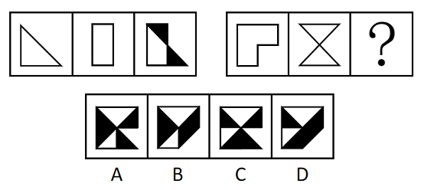

2.每道题包含两套图形和可供选择的4个图形。这两套图形具有某种相似性，也存在某种差异。要求你从四个选项中选择最适合取代问号的一个。正确的答案不仅使两套图形表现出最大的相似性，而且使第二套图形也表现出自己的特征。
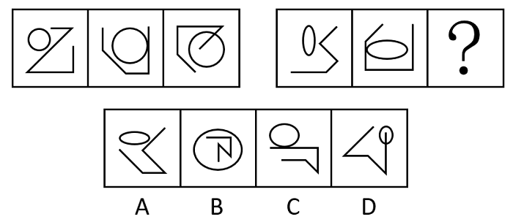

3.每道题包含两套图形和可供选择的4个图形。这两套图形具有某种相似性，也存在某种差异。要求你从四个选项中选择最适合取代问号的一个。正确的答案不仅使两套图形表现出最大的相似性，而且使第二套图形也表现出自己的特征。
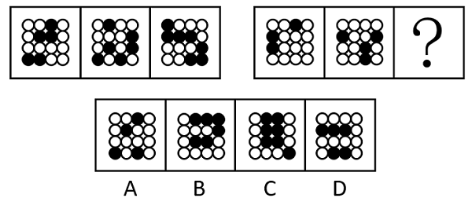

4.每道题包含两套图形和可供选择的4个图形。这两套图形具有某种相似性，也存在某种差异。要求你从四个选项中选择最适合取代问号的一个。正确的答案不仅使两套图形表现出最大的相似性，而且使第二套图形也表现出自己的特征。
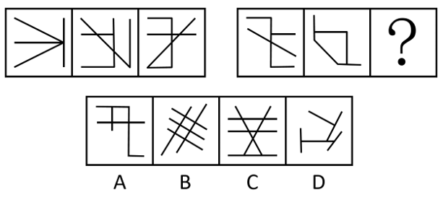

5.每道题包含两套图形和可供选择的4个图形。这两套图形具有某种相似性，也存在某种差异。要求你从四个选项中选择最适合取代问号的一个。正确的答案不仅使两套图形表现出最大的相似性，而且使第二套图形也表现出自己的特征。
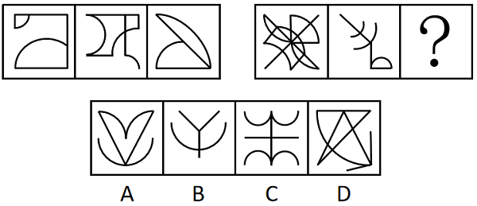

6.每道题包含一套图形和四个选项，请从四个选项中选出最恰当的一项填在问号处，使图形呈现一定的规律性。
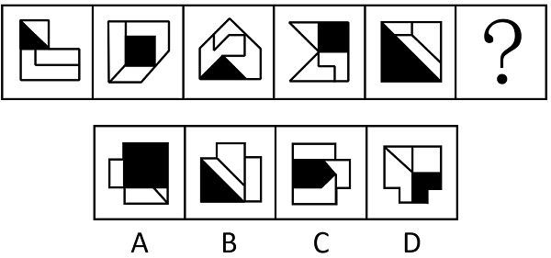

7.每道题包含一套图形和四个选项，请从四个选项中选出最恰当的一项填在问号处，使图形呈现一定的规律性。
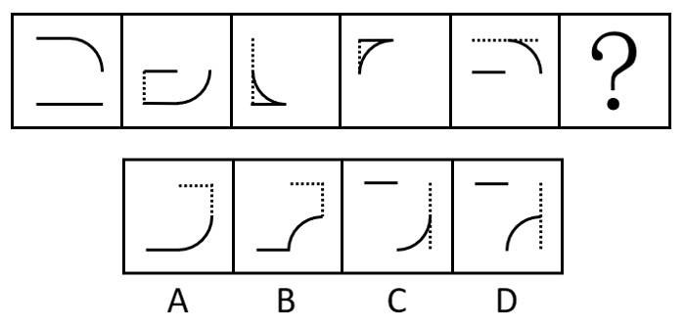

8.每道题包含一套图形和四个选项，请从四个选项中选出最恰当的一项填在问号处，使图形呈现出一定的规律性。
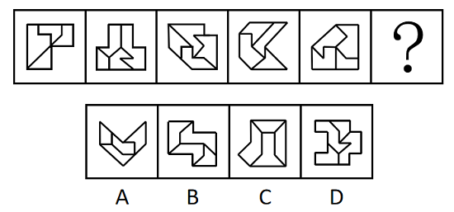

9.每道题包含一套图形和四个选项，请从四个选项中选出最恰当的一项填在问号处，使图形呈现出一定的规律性。
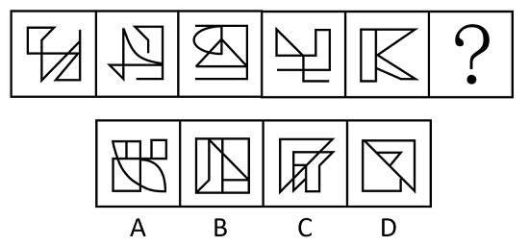

10.每道题包含一套图形和四个选项，请从四个选项中选出最恰当的一项填在问号处，使图形呈现出一定的规律性。
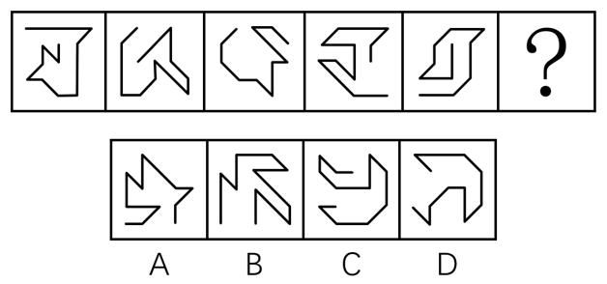

11.所有的五星级志愿者都受到表彰，有的教师是五星级志愿者，于老师是教师。
若以上陈述为真，则以下哪项也一定为真？
A.于老师是五星级志愿者
B.于老师受到表彰
C.有的教师受到表彰
D.所有受到表彰的都是五星级志愿者

12.乐乐的体育成绩一直不太好。四年级第一学期体育考试，乐乐成绩不及格。为提高乐乐的体育成绩，乐乐妈妈给他报了一个课外体能训练班，每周上课一个半小时。一个学期过去了，在期末考试中，乐乐的体育成绩依然不及格。于是，乐乐妈妈认为：课外体能训练班对提高乐乐的体育成绩没起什么作用。
以下哪项如果为真，最能削弱乐乐妈妈的结论？
A.体育成绩的提高非常缓慢，仅仅一个学期的训练确实起不了什么作用
B.如果不报这个课外体能训练班，乐乐期末考试的体育成绩会更差
C.乐乐的体能教练毕业于某著名体育大学，有着丰富的体育教学经验
D.同年级的小刘和乐乐参加了同一个体能训练班，期末体育成绩及格了

13.有人认为，蛋黄中含有较多胆固醇，每天吃的蛋黄过多，会使人体的胆固醇升高，从而增加患心脏病的风险。
若以下选项为真，除哪项外均能对这一观点构成反驳？
A.哈佛大学教授通过对12万人的饮食与心肌病情形进行调查，发现蛋黄的摄入量与心脏病之间没有具体关联
B.人体中的大部分胆固醇来源于自身的合成，小部分来源于食物。实验表明，吃再多的蛋黄，人体的总胆固醇含量都没有明显的变化
C.2013年刊登在《英国医学期刊》的一项对多达308万人的研究发现，鸡蛋的摄入量与心脏病的发病无关
D.不良的饮食习惯，比如，摄入烘焙饼干或者爆米花中的反式脂肪会提高人体胆固醇含量，患心脏病的风险随之增加

14.如果小明是优秀的程序员，那么小明对数据结构与算法一定很熟悉。
上述论证基于以下哪个前提？
A.一个程序员除非不是优秀的，否则对数据结构与算法一定很熟悉
B.一个程序员只要对数据结构与算法很熟悉，那么一定是优秀的程序员
C.一个程序员如果不是优秀的，那么一定对数据结构与算法不是很熟悉
D.一个程序员如果对数据结构与算法很熟悉，那么一定是优秀的程序员

15.有研究团队收集蜘蛛网进行微塑料实验测试，发现所有的蜘蛛网都被微塑料污染过。有些蜘蛛网中，微塑料可达蜘蛛网总重量的十分之一。该团队研究员认为，可以通过特定区域的蜘蛛网来快速了解该区域的微塑料污染情况。
以下陈述如果为真，哪项可以支持上述观点？
A.微塑料可以有许多来源，包括纺织品、水瓶、外卖容器和食品包装
B.漂浮在空气中的微塑料有可能被人类吸入并进入血液，从而造成健康风险
C.蜘蛛网可有效粘着空气中漂浮的微塑料，其含量与空气中的微塑料浓度成正比
D.目前有多种方法可对微塑料含量进行检测，但准确度和灵敏度并不一致

16.激光技术可用于辅助演示、制造灯光效果等，但激光笔作为一种高能量设备，潜在的危险不容忽视。因此专家呼吁出台法律禁止激光笔的销售和使用。
以下陈述如果为真，哪项无法支持专家的呼吁？
A.某国多架飞机曾遭到高功率激光笔的攻击，飞行员瞬间出现了视觉障碍
B.有些国家未禁止激光笔的销售，但对使用方式做了严格的规定
C.用激光笔照射火柴或香烟，短时间内可以将火柴或香烟点燃
D.激光笔的功率越高，亮度越高，5毫瓦的激光笔3秒内可照瞎眼睛

17.不少人喜欢拍摄照片后上传到各种社交平台，但专家警告这些照片有可能泄露个人隐私，给用户带来潜在的安全风险，因为每一张数码照片中都包含一组在拍摄时自动生成的可交换图像文件格式的信息（简称Exif），建议用户上传图片时尽量避免“原图”上传。
以下陈述如果为真，哪项是上述观点的前提？
A.Exif信息包括拍摄时的准确位置和时间，以及拍摄设备的唯一ID号
B.主流社交平台会默认对上传照片进行裁剪或压缩处理，原始的Exif信息会被修改
C.数码照片在进行后期的数字化编辑时，Exif记录的专业数据可辅助摄影爱好者做专业调试
D.Exif是一种标准信息，它可帮助用户在查找、管理、使用照片的过程中进行分类处理

18.维生素D是人体必需的脂溶性维生素。人通过暴露于阳光下、膳食摄入和维生素D补充等途径补充维生素D。不断有研究提示，补充维生素D可降低癌症发生风险、保护血管、预防糖尿病、保护肝肾。但最近的一项包括2.6万人的随机对照实验显示，补充维生素D在降低心血管事件发生率、死亡率，以及预防癌症、降低癌症死亡率方面，与安慰剂无异。因此，有研究者认为，补充维生素D不会产生积极作用。
以下各项如果为真，哪项最能支持该研究者的观点？
A.维生素D可直接影响人类229个基因的活性，缺乏维生素D会增加患上各种免疫性疾病的风险
B.针对大量研究的综述显示，身体中维生素D水平不佳的人群的死亡率会增加
C.补充维生素D的价值视情况而定，体重指数低的人补充维生素D，对自身免疫性疾病有预防作用
D.研究显示，口服维生素D和钙补充剂会使轻度和中度动脉粥样硬化患者的全因死亡风险增加38%

19.某研究测量了幼儿的血液和尿液中多氟烷基物质（PFAS，是一种被广泛应用于造纸、纺织、包装、皮革等领域的有机化合物）和邻苯二甲酸盐（存在于肥皂、洗发水等）的水平，然后利用粪便样本研究了这些幼儿的肠道微生物群。结果发现，血液中PFAS含量较高的幼儿其肠道细菌数量和多样性均低于平均水平，而邻苯二甲酸盐含量较高跟真菌数量减少有关。研究还发现，血液中这两种物质含量较高的幼儿，其肠道中含有几种用于清除有毒化学物质的细菌，而这些细菌通常不会在人类肠道中发现。
由此，可以推出：
A.家用化学品跟幼儿肠道微生物存在关联性
B.多氟烷基物质导致了幼儿肠道的菌群失调
C.幼儿摄入有毒有害的化学物质之后，可以经由消化系统排出体外
D.幼儿有自我保护机制，可以避免肠道受到有毒化学物质的侵袭

20.一款小程序宣称，可以通过将部分字母加粗（大部分为单词首字母或冠词），人为制造阅读注视，从而帮助读者阅读英文等字母语言时集中精神，提高阅读效率。该程序的官网将未经该程序加工和经过该程序加工的同一个文本对照，让读者进行阅读体验。有些人表示，用了该程序后阅读“快到飞起”；也有人认为，感觉读得快，不过是一种心理暗示，该程序对阅读没有帮助。
以下各项如果为真，哪项不能驳斥该程序有助于阅读的观点？
A.在官网看对比图时，读者看过原文再看加工过的文本，已是第二遍阅读，更熟悉内容，自然速度会变快
B.人们看到加粗的字母，会主动调动以往的经验，“脑补”出剩下的字母，设想下文中的主要内容，提高阅读速度
C.年龄较大的读者在阅读字母语言时会采取跳读策略，更频繁地跳过某些不认识的单词，加粗的字词会影响阅读速度
D.阅读是一件非常消耗脑力的任务，过快的速度会让人的工作记忆快速消耗殆尽，难以理解文本，阅读质量必然受到影响

21.学中国语言文学的学生不是理科学生，所有理科的学生都要学习高等数学，因此中国语言文学专业的学生不用学习高等数学。
以下哪项论证与题干中的论证犯了同样的逻辑错误?
A.波斯猫不是狗，狗不是植物，因此波斯猫不是植物
B.哈士奇不是大象，大象喜欢玩耍，因此哈士奇不喜欢玩耍
C.所有会拉小提琴的人都懂五线谱，我懂五线谱，因此我会拉小提琴
D.所有喜欢古典音乐的人都不喜欢嘻哈音乐，我不喜欢古典音乐，因此我喜欢嘻哈音乐

22.某中学的编程社团成员互帮互助，共同学习和进步。刚加入该社团不久的张悦多次向社团成员请教，得到过好几位社团成员的帮助。帮助过张悦的社团成员均得到过黄晶的帮助。元老级社团成员刘健帮助过该社团所有人。得到过黄晶帮助的社团成员也都得到过社团成员李青的帮助。
若以上陈述为真，则以下哪项也一定为真?
A.黄晶帮助过李青 B.李青帮助过黄晶
C.黄晶帮助过张悦 D.李青帮助过刘健

23.研究人员发现荔枝的某段特定DNA序列在不同品种荔枝中的缺失情况不同。来源于云南的特早熟品种基因组有该DNA序列的缺失，但来源于海南的晚熟品种中没有缺失。而“妃子笑”作为特早熟和晚熟的杂交种，则是“杂合”的缺失，即“妃子笑”的两条同源染色体中一条（来源于特早熟的父本）有这个缺失，而另外一条（来源于晚熟的母本）没有。这也正好与“妃子笑”的开花期在特早熟和晚熟之间相对应。
以下陈述如果为真，哪项最可能是研究人员的结论?
A.特定DNA序列的缺失情况，可能是导致荔枝不同花期形成和成熟早晚的重要因素
B.解码荔枝基因组，研发相应的育种和栽培调控技术，造就不同品种荔枝的不同特色
C.“妃子笑”荔枝的花期和成熟期介于不同品种荔枝之间，有助于提高其对市场的占有度
D.荔枝的某段特定DNA序列是决定荔枝品种与口味的关键因子

24.小刘是某大学计算机科学专业的大四学生。
小张说：如果小刘喜欢离散数学，那么他会报考计算机科学专业的研究生。
小王说：如果小刘不喜欢离散数学，那么他会成为算法程序员。
小赵说：如果小刘不报考计算机科学专业的研究生，那么他不能成为算法程序员。
如果小张、小王、小赵的论断均为真，那么以下哪项一定为真？
A.小刘报考了计算机科学专业的研究生
B.小刘没有报考计算机科学专业的研究生
C.小刘喜欢离散数学
D.小刘不喜欢离散数学

25.有7名到大美公司应聘的人员：甲、乙、丙、丁、戊、己和庚，他们被安排在同一天的不同时段进行面试。每个人进行面试的时段各不相同，而且每人只进行一次面试。所有应聘人员不是硕士，就是博士。还知道如下条件：
（1）不存在面试顺序相邻两人都是硕士的情况；
（2）己的面试先于乙和丁；在己之前进行面试的人中恰好有两名硕士；
（3）甲是第6个进行面试的；
（4）庚的面试在丙之前进行。
据此可以得出，以下哪两人的面试不可能相邻？
A.戊和己 B.戊和丙
C.己和乙 D.己和庚

26.演出，指演出单位或个人在特定的时间、特定的环境下所举办的文艺表演活动，把戏曲、舞蹈、曲艺、杂技等才艺在观众面前表演出来。详细地说就是演员通过某种艺术表演形式和服装道具、舞美、灯光、音响的特殊艺术效果，现场把舞台艺术品展现给观众的过程。
根据上述定义，以下属于演出的是：
A.某艺术剧院在话剧《雷雨》每次正式公演前，都要进行一次彩排
B.某演员在水下跳舞的视频，经过多次剪辑后在电视台播放
C.某人在和朋友聚餐时利用餐桌上的餐具为大家即兴表演一个魔术
D.某高校舞蹈学院举办毕业生汇报表演时正赶上期末考试，观众寥寥

27.儿童经济，常指以3-14岁孩子为需求主体，围绕包括儿童用品、儿童玩具、亲子娱乐、亲子服务、亲子教育、亲子医疗等在内的儿童整体消费需求的经济活动。
根据上述定义，以下属于儿童经济的是：
A.小林开了一家创意DIY亲子小店，孩子可以在父母的陪伴下完成剪纸泥塑、手工花束的设计及制作
B.小金开了一家婴儿游泳馆，提供婴儿游泳、抚触等服务，很多妈妈带孩子来游泳
C.小曹在培训机构集中的某大厦开了一家咖啡馆，带孩子来上课的父母是主要客源
D.小美开了一家摄影室，专门做孕妇摄影，为妈妈和未出世的宝宝留下特殊的亲子照

28.风险知觉，是指消费者在购买产品时，对他所意识到的风险（而非实际存在的风险）的知觉。知觉风险的程度因消费者的个性、商品的性质、购买的情境和方式的不同而变化。因此，广告宣传除传播商品信息外，还应当主动参与购买决策，帮助消费者克服风险感，即进行风险知觉干预。
根据上述定义，以下广告语中未涉及风险知觉干预的是：
A.“手中有房，心中不慌”
B.“两年内只退不换，五年内免费保修”
C.“xx汽水，带给你儿时的味道”
D.“xx牛奶，好在天然，贵在品质”

29.院外急救，是指在医院之外的环境中对各种危及生命的急症、创伤、中毒、灾难事故等伤病者进行现场救护、转运及途中救护的统称，即在病人发病或受伤开始到医院就医之前这一阶段的救护。
根据上述定义，以下个体的行为符合院外急救的是：
A.小方在公园看到一个孩子被呛住了，面容青紫，小方立刻采用海姆立克急救法施救，一粒花生喷了出来，孩子很快恢复正常
B.小蒋在火车上听到广播，说有乘客突发疾病，情况危急，请求帮助，小蒋立刻赶去实施救治，直到下一站医护人员上车接走病人
C.小李的同学打篮球时脚踝扭了一下，小李帮助同学进行了冷敷，第二天同学感觉还是有些疼痛，小李送同学去了医院
D.小金是出租车司机，他开车拉着一位心脏病发作的患者赶往医院，但没到医院患者就去世了

30.道德情绪，是一种社会性的情绪体验，这种体验主要发生于当个体根据已有的道德标准对自己或他人的思想和行为进行评价时。道德情绪是一种复合情绪，可以分为消极道德情绪（如愤怒、羞耻、内疚等）和积极道德情绪（如同情、崇敬、自豪等）。
根据上述定义，以下体现出道德情绪的是：
A.小齐很怕老鼠，看到同学的松鼠挂件吓得叫起来，发现是个挂件后，觉得很羞耻
B.小沫得知自己的高考分数超过录取分数线150分，高兴地跳了起来，觉得非常自豪
C.肖先生的儿子因英勇救人获得“见义勇为先进个人”称号，但肖先生只觉得后怕
D.小菲在研究中随机抽到“欺骗者”角色，研究结束后，她还是为欺骗他人感到内疚

判断推理套题4
（2024年）
1.从所给的四个选项中，选择最合适的一个填入问号处，使之呈现一定的规律性：（）
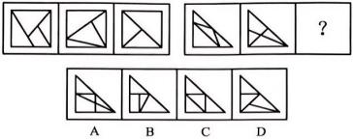

2.从所给的四个选项中，选择最合适的一个填入问号处，使之呈现一定的规律性：（）
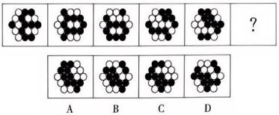

3.从所给的四个选项中，选择最合适的一个填入问号处，使之呈现一定的规律性：（）
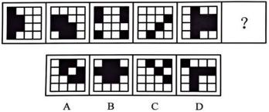

4.从所给的四个选项中，选择最合适的一个填入问号处，使之呈现一定的规律性（）
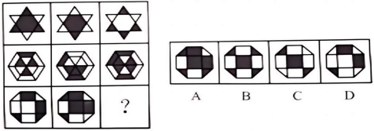

5.把下面的六个图形分为两类，使每一类图形都有各自的共同特征或规律，分类正确的一项是：（）
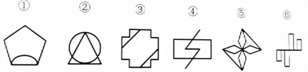
A.①③④,②⑤⑥ B.①③⑤,②④⑥
C.①②⑥,③④⑤ D.①②④,③⑤⑥

6.把下面的六个图形分为两类，使每一类图形都有各自的共同特征或规律，分类正确的一项是：（）
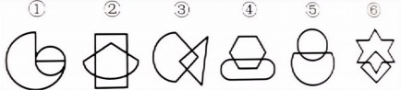
A.①②③,④⑤⑥ B.①②⑤,③④⑥
C.①④⑤,②③⑥ D.①③⑤,②④⑥

7.把下面的六个图形分为两类，使每一类图形都有各自的共同特征或规律，分类正确的一项是：（）
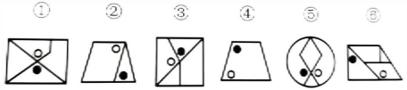
A.①③⑥,②④⑤ B.①②⑤,③④⑥
C.①③④,②⑤⑥ D.①②④,③⑤⑥

8.下面四个选项中，符合左边立体图形的俯视图和主视图的是：（）
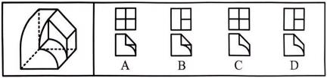

9.左边给定的是正方体的外表面展开图，右边哪一项能由它折叠而成？（）
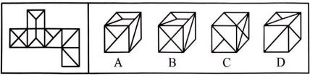

10.左图为给定的多面体，在上层挖掉一个圆柱体，将其从任一面剖开，哪项不可能是该多面体的截面？（）
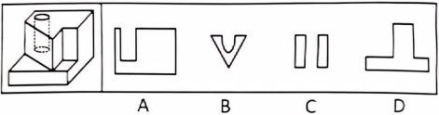

11.幽默可以淡化人的消极情绪，消除沮丧与痛苦。许多看起来令人痛苦烦恼之事，具有幽默感的人却应付得轻松自如。用幽默来处理烦恼与矛盾，会使人感到和谐愉快，相融友好。研究发现具有幽默感的人与其他人相比，平均社交能力更强。研究者据此发出倡议：若想提升你的社交能力，不妨让自己变得幽默一些。以下哪项如果为真，最能质疑上述结论？（）
A.大部分刻板严肃不幽默的人，社交能力是很强的
B.一个人的幽默能力和其情商成正比关系，而情商不是能轻易改变的
C.幽默的人大都具有丰富的知识储备以及人生经历，并且还乐于与人分享
D.幽默感取决于人的认知能力，社交能力越强使得认知能力也会越高

12.某学校的五位老师根据前三个月的月考成绩统计，对本次月考的情况做了如下预测：语文老师：“这次语文和数学都会进步。”
数学老师：如果语文这次进步，那么数学就不会进步。
英语老师：“如果物理这次没进步，那么英语也没进步。”物理老师：“这次物理会进步。”
班主任：“这次英语不会进步，但语文会进步。”
该次月考成绩统计完成以后，发现上述五个预测中只有两个符合事实。关于该次月考各科的进步情况，以下哪项一定为真？（）
A.语文老师预测错误，数学没进步 B.数学老师预测正确，语文没进步
C.英语老师预测错误，英语没进步 D.班主任预测正确，物理没进步

13.人们普遍认为是人类活动增加了大气中温室气体的浓度，从而导致了全球变暖。然而，这一观点并不能解释为什么北极气温有时会急剧上升。自从研究人员开始监测北边的温度以来，该地区经历了两次突然变暖。而在每次变暖之前，离北极最近的地震活跃区域阿留申弧都会发生一系列大地震。据此研究者认为这一系列大地震可能是北极突然变暖的背后推手。
下列哪项如果为真，最能支持上述观点？（）
A.阿留申弧是世界上最活跃的地震带之一，因地处环太平洋火山地震带而火山地震活动异常频繁
B.岩石圈震动从阿留申弧传播到北极是以每年大约100公里的速度传播，传播时间与每次大地震和随后的温度上升之间的延迟一致
C.阿留申弧到达北极的地震波可以破坏储存甲烷的永久冻土，甲烷释放到冰架和大气的水中，导致该地区突然变暖
D.北极地区出现的轻微变暖就足以突然引发大规模的永久冻土融化，并引发包括阿留申弧在内的大片区域的气候变暖

14.最新研究表明，烹饪燃料的种类与重大疾病的死亡风险密切相关。某大学对中国慢性疾病前瞻性队列研究中的五个区域、超过17万的调查对象展开了为期4年的研究，发现使用固体燃料（煤柴或木炭等）进行烹饪的一组调查对象的全病因死亡风险、心血管疾病死亡风险和呼吸系统疾病死亡风险均高于使用清洁燃料（天然气、液化石油气等）进行烹饪的一组。研究人员据此推测，使用固体燃料烹饪会增加死亡风险。
以下哪项如果为真，最能削弱研究人员的推测？（）
A.在烹饪过程中使用通风设施即可降低患重大疾病的风险
B.将固体燃料替换为清洁燃料后，心血管疾病的死亡风险有所降低
C.参与调查的对象中，使用固体燃料的多为村镇居民，村镇居民抽烟的比例比较大
D.通常情况下，居民只有在冬季才会使用固体燃料进行烹饪

15，所有参与过年级数学竞赛的学生都是本校大三年级的优秀干部，没有一个物理学专业的学生大三年级的学生，有些土木工程专业的学生参加过年级数学竞赛，有些化学专业的学生没参加这年级数学竞赛，所有在校内兼职的学生都参与过年级数学竞赛。根据以上信息，一定可以得出以下哪项：（）
A.有些在校内兼职的学生是学化学专业的
B.所有在校内兼职的学生都是大三年级的优秀干部
C.有些土木工程专业的学生不是大三年级的优秀干部
D.有些物理学专业的学生参加过年级数学竞赛

16.对于以飞沫方式传播的病毒，人们应该在大风和下雨时特别做好病毒防护措施，因为刮风会把病毒吹得到处都是，下雨会让病毒更快繁殖，它们都会加速病毒在空气中的传播。
以下各项如果为真，除哪项外均能质疑上述观点？（）
A.在潮湿的环境中，细菌可能会更快繁殖
B.病毒只能寄生在宿主体内繁殖，潮湿环境不会增加病毒数量
C.大风会将高浓度的病毒吹散，可以起到“稀释”效果
D.病毒赖以附着和传播的飞沫会随降雨沉降被冲走，降低其在空气中的含量

17.对那些最先给封建主义定义的作家来说，封建主义的存在也就预先假定了贵族阶级的存在。然而正确地说来，贵族阶级是不可能存在的，除非那些表明较高的贵族地位的头衔和这些头衔的继承权被法律所认可。尽管封建主义早在8世纪时就已经存在，但是直到12世纪，当许多封建机构处于衰落时，法律上承认的世袭贵族头衔才第一次出现。因此，可以推出：（）
A.认为从封建主义定义上讲，要求贵族阶级的存在就是在使用一个歪曲历史的定义
B.某个社会团体具有与众不同的法律地位的事实本身并不足以说明这个团体可被合情合理地认为是一个社会阶层
C.12世纪之前，欧洲的封建制度与机构是在没有统治阶级存在的情况下运行的
D.按照贵族阶级这一词的最严格的定义来讲，先前的封建机构的存在是贵族阶级出现的先决条件

18.适合于实验用的小动物必须繁殖快而且其基因要尽可能多地与人的相似；有些小动物虽然繁殖快但与人相似的基因很少；所以，有些繁殖快的小动物并不适合用于实验。以下哪项的逻辑结构与题干的最为类似？（）
A.按相关规定，要获得国家贫困生奖学金，申请者必须家庭贫困并且成绩优秀；有些这一奖学金的获得者家庭非常贫困，但成绩并不优秀；显然，评定国家贫困生奖学金的规定没有得到严格地执行
B.一部电影要获得好的票房，必须既有可看性又有成功的市场发行；有些票房好的电影其实可看性并不强：所以，有些电影的票房之所以好主要靠的是成功的市场发行
C.要修读《认知科学的哲学》这门课，必须已经修过《知识论》，并且对认知科学感兴趣：有些学生虽然对认知科学很感兴趣，但没有修过《知识论》；因此，有些对认知科学感兴趣的学生不能修读《认知科学的哲学》这门课
D.一般来说，不是每周进行系统维护的电脑在使用一年后都要拿到专卖店去维修：有些电脑在用了很长时间后也不需要拿到专卖店去维修；因此，有些电脑每周都进行了系统维护

19.互联网让迎合细分观众群体的媒体繁荣起来，这些媒体不受传统新闻标准的束缚。有一项研究在国外某互联网平台上追踪了2006年至2017年的12.6万条新闻，结果显示，我们更有可能分享虚假新闻，而不是真实新闻，这表明人们渴望新奇的内容。
要得到上述研究结论，需要补充的重要前提是：（）
A.12.6万条新闻中大部分是假的
B.假新闻不受传统新闻标准的束缚
C.假新闻不受现实束缚，更具新奇感
D.人们传播假新闻是因为不知道真相

20.位于英格兰威尔特郡索尔兹伯里平原的英国巨石阵由巨大的石头组成，每块约重50吨，约建于公元前4000年。如果站在巨石阵的中央观察，那么第93号石头正好指向立夏和立秋这两天日落的位置。于是科学家推测巨石阵大概是远古时代人们为观测天象所建造的，它很可能就是一座非常非常古老的“天文台”。
以下哪项如果为真，最能削弱科学家的推测？（）
A.考古学家在当地一座山上发现了采石的痕迹，山上的石头与巨石阵的巨石石质类似
B.考古发现巨石阵附近的古代居民都信奉德鲁伊教，德鲁伊教士一般都精通物理
C.十八世纪中期，一些修补人员对这座史前纪念碑进行了修补和加固，并对巨石的位置随机进行了重新摆放
D.通过巨石阵石环和土环的结构关系，可以精确了解太阳和月亮的12个方位

21.概念是人脑对客观事物本质特征的认识，事物的本质特征决定事物的性质，是一事物区别于其他事物的本质特征。根据概念所包含的属性的抽象与概括程度，概念可分为具体概念和抽象概念。按事物的指认属性形成的概念称为具体概念，按事物的内在本质属性形成的概念称为抽象概念。
下列哪项是抽象概念？（）
A.香蕉和木棒都是长的，而球和西瓜都是圆的
B.香蕉和西瓜都是水果，而白菜和土豆都是蔬菜
C.巧克力和土地都是棕色的，而雪和面粉都是白色的
D.冰和雪都是冷的，火和血液都是热的

22.愧疚救赎心理指的是在由于自己的过错而造成对他人的伤害时，有意无意地会认为被伤害的人也有责任，从而减轻自己的负罪感。
根据上述定义，下列哪项涉及愧疚救赎心理？（）
A.早年家庭条件不好，女儿吃了不少苦，现在条件好了，妈妈常常逼迫女儿吃这吃那
B.看到不少老人、儿童孤苦伶仃，晓华决心从事国际慈善事业，救助世界上的困苦者
C.小陈开车遇堵，等待慢行时看手机，和旁边插队的车辆撞在一起，小陈认为对方需要承担主要责任
D.小黄随手扔在路边的香蕉皮绊倒了路过的张大娘，小黄本想扶起她，但转念一想，觉得都怪她自己走路不仔细，自己没必要多管闲事

23.蒸发冷却是指液体在蒸发成气体的过程中会吸热，从而降低周围的温度起到冷却的效果。蒸发冷却效应是指在目的或志趣相同的人们组成的社会团体中，团体的价值跟个体的整体温度类似，当价值较高的成员离开社团后，社团自身的平均价值会降低。
根据上述定义，下列属于蒸发冷却效应的是：（）
A.某高校的街舞社团的团长毕业离开学校后，该社团便再没有在街舞比赛中取得较好的名次
B.某知名流行音乐演唱组合中的一名歌手因意外去世，大批歌迷认为这个歌手的离开导致该组合整体演唱水平大打折扣
C.某教育机构的一些老师离开该机构创办自己的教育公司，使该机构在市场竞争中的形势变得更加严峻
D某社交网站的影评小组建立之初时人数较少，影评质量较高，后来有大量人加入这个小组上影评，使这里整体的影评质量有所下降

24.行政指令是指行政主体依靠行政组织的权威，运用行政手段，包括行政命令、指示、规定条例及规章制度等措施，按照行政组织的系统和层次进行行政管理活动的方法。
根据上述定义，下列描述不属于行政指令的是：（）
A.市消防大队对未经消防设计预案擅自施工的违法工程下发《责令改正通知书》
B.体育局局长签发嘉奖令，表彰在全运会上取得优异成绩的运动员和教练员
C.消费者协会同中国家用电器协会正式发布《太阳能热水器选购指南》
D.市教育局紧急电话通知，要求全市中小学、幼儿园加强校园安全管理

25.文化晴老是指在物质利益的驱动之下，文化没有表现出应有的创造力，而只靠稀释或颠覆终典、争夺古人的遗产来吸引大众的注意力。
根据上述定义，下列未体现文化古老的是：（）
A.《水浒传》《三国演义》等名著被改过一遍又一遍，但对名著诠释的深度和准确性却不尽如人意
B.随着网络文学的兴起，穿越小说越来越多，一些优秀的穿越小说也被改编成电视剧
C.近些年名人故里纷争四起，从木兰故里到孔明故里，历朝历代名人都引发过一轮又一轮的争抢
D.狮子楼本来是武松把西门庆杀了的地方，现在的景象却是武松和西门庆在此地“相逢一笑泯恩仇”，两个人携手为当地经济做贡献

26.鸟类：蝙蝠（）
A.中枢神经：脊髓 B.古体诗：律诗
C.间谍：军官 D.北极星：织女星

27.劫富济贫：凶多吉少（）
A.深居简出：悲欢离合 B.明争暗斗：天翻地覆
C.吐故纳新：前倨后恭 D.承上启下：左支右绌

28.通货膨胀：产出供给：现实购买力（）
A.成本控制：预算：决算 B.逆流而上：船速：水速
C.免疫力低：饮食：运动 D.物体上浮：重力：浮力

29.轮胎：橡胶：天然橡胶（）
A.纸张：草浆：纸浆 B.镜片：玻璃：树脂
C.棉布：棉线：棉纱 D.家具：木材：檀木

30.食品业对于（）相当于赤潮对于（）
A.工业气象 B.纺织业自然灾害
C.小麦海藻 D.轻工业海洋灾害

